Le nappage
Avant de commencer le nappage, vérifier les points suivant :
- L’alignement de la table
- Vérifier le molleton
- Avoir les mains propres

- Placer le molleton
- positionner la nappe
- Se positionner face au sens d'arrivée du client sur la table.
- Positionner la nappe sur la table, bords francs face à vous.
- Déplier la nappe et la centrer sur la table, les plis et bords francs doivent être comme l'indique la bulle de la figure 1.
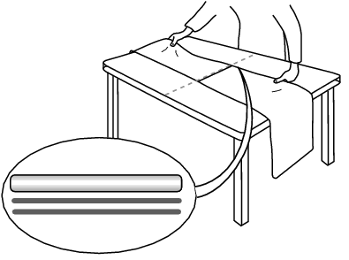
Remarques :
Éviter de bouger la table après le nappage

positionné la nappe correctement dès le départ

- Saisir le plis central
- Saisir le plis central de la nappe entre l'index et le majeur, le bord suivant sera maintenu entre l'index et le pouce. La figure 2 illustre le positionnement correct des doigts.
- Maintenir avec les deux mains la nappe et bien rester au milieu de la table.
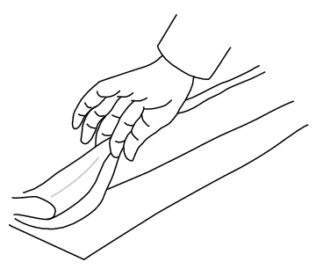
- Les mains seront à égale distance du bord de la table.
Remarques
Bien saisir la nappe avec les deux mains sans la marquer.
Bien saisir la nappe avec les deux mains sans la marquer.
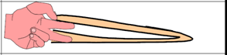

- Déplier la première moitié
- Tout en maintenant la nappe avec les mains et doigts positionnés selon l'étape précédente, soulever la nappe et mettre le premier tombant du côté opposé. Ajuster la nappe de façon à ce que le plis central (toujours maintenu entre les doigts) se trouve au milieu de la table.
- Ne pas hésiter à soulever la nappe pour la repositionner si nécessaire.
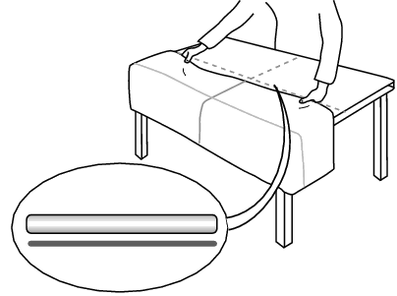
- Ne pas lâcher la nappe.
Remarques
Si la première moitié est correctement posée, le reste de la nappe sera aussi correctement positionné, évitant ainsi une perte de temps pour une éventuelle rectification.
- Finir de déplier la nappe
- Lâcher le plis central des doigts et ne maintenir que le tombant. Tirer vers soi tout en soulevant et en faisant entrer de l'air pour décoller les plis.
- Lâcher le tombant, votre nappe doit être normalement correctement posée.
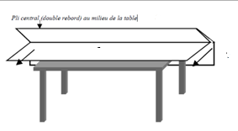
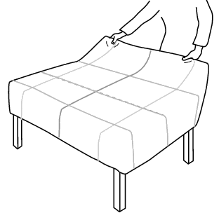
Pli central(double rebord) au milieu de la table
Remarques
Il faut déplier la nappe sans faire bouger la première moitié qui est correctement positionné

- Vérifier l'équilibre du nappage
- Vérifier les aplombs qui doivent être identiques et les plis correctement centrés.
- Ne pas lisser la nappe du plat de la main pour l'ajuster.
Notes diverses
Napperons :
Si des napperons sont utilisés, la pose suit exactement la même procédure et se positionner au même endroit que pour la nappe. Les plis doivent se chevaucher correctement.
Cas des tables rondes :
Se positionner face à deux pieds de la table et déplier le nappage de façon à ce qu'il soit parallèle aux pieds
Différentes formes de tables :

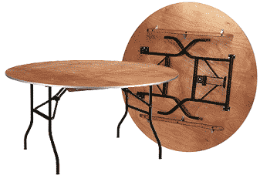

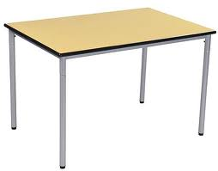

Rondes, pliables et stockables

rectangulaire
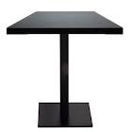
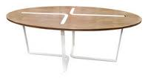
Carrée ovale

